新竹市舊社國民小學九十八學年度第一學期
三年四班親師座談會會議記錄
一、活動時間：中華民國九十八年九月十二日(星期六)早上10：00~11：30
二、活動地點：304教室(芽芽樓一樓)
三、主席： 林蕙菁 老師 紀錄： 李仁鳳 （ 煦峻 的媽媽）
四、列席：如附件
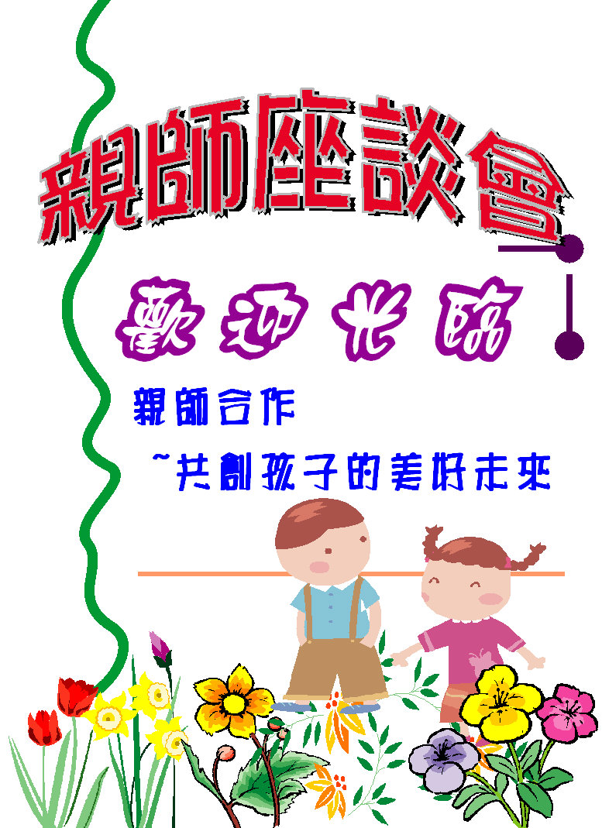
- 活動流程
時間 | 內容
10:00~10:20 | 簽到、主席報告
10:20~10:40 | 推派班級家長代表及組織分工
10:40~11:00 | 導師說明教學計畫與班級經營方式
11:00~11:10 | 家長回饋
11:10~11:20 | 討論事項
11:20~11:30 | 親師溝通—個別討論

五、紀錄內容：
（一）選出班級代表兩名（11:00以前完成）
- 總召集人： 邱國霖 （ 冠瑋 的爸爸）
副召集人： 李仁鳳 （ 煦峻 的媽媽）擔任本班家長會之代表。
（二）班級家長會分工組織
感謝各位家長以自願的方式，協助本班成立班親會組織，其組織分工如下：
- 班親會
- 總召集人： 邱國霖 （ 冠瑋 的爸爸）
- 副召集人： 李仁鳳 （ 煦峻 的媽媽））
- 庶務組(出納—會計)：黃怡華（宇承 的媽媽）
(出納—事務)：曾雅雪 （茗青 的媽媽）
- 庶務組(活動)：黃怡華、 曾雅雪 （ 宇承 的媽媽、 茗青 的媽媽）
- 藝文組(文書)： 張英妍 （ 笙蓉 的媽媽）
- 聯絡組小組長：座號1（俊元）、6（煦峻）、11（家琪）、16（勇杰）、21（惠心）、26（昕倢）家長擔任，負責聯絡當組同學臨時事項。
感謝冠瑋的爸爸、煦峻的媽媽、宇承的媽媽及笙蓉的媽媽自願擔任班親會職務，另蕙菁老師邀請茗青的媽媽擔任活動組，感謝以上家長的協助，也歡迎其他家長能熱心提供協助，以利班上教學活動之進行。
（三）級任 蕙菁老師針對班上學習概況簡略報告
在兩個禮拜的相處中，孩子和師長、同學間較能適應了。但因每個孩子來自不同的家庭與生活習慣，對於班上的付出與學業的態度就因人而異，希望孩子能從彼此的觀摩中，學習良好的行為，並積極培養正向的學習態度與人際關係。
（四）級任 蕙菁老師報告本學期教學目標及教學方式
國語
- 經過一個星期的日記觀察，深感同學的寫作能力與字體有很大的進步空間，故這學期會持續進行每日一篇「我的生活日記」（要求至少50字以上，除非老師特別提出當日不用寫，否則都需每日進行。），週末選擇一天為日記內容即可。每月會完成作文一篇，每2~4週週三(配合閱讀課教學進度)剪報一篇，於週五閱讀課討論。
- 這學期暫由家長協助孩子進行每日閱讀30分鐘(廣泛並大量閱讀)，督促孩子主動積極的學習。故請家長給孩子們一個完整的閱讀環境與計畫，多多關心孩子的閱讀情形，讓學習知識更加寬廣，不再侷限於學科知識！
- 每週進行生字、新詞測驗，讓孩子的語文學習更紮實。
- 這學期於每課結束後會利用國語練習簿、測驗卷進行測驗，以暸解孩子的學習狀況。
- 這學期學年會進行班級傳書活動，每人繳交一本書的費用，可看七套書（供上下兩學期，上下學期共三本，寒假一本作為寒假作業），由導師利用閱讀課引導孩子進行小組討論(請於兩週內閱讀完畢並完成學習單)。
數學
- 這學期的數學延續上學期的教學模式，作業會加強平時的練習。
- 對於孩子的平日作業請家長有空時可以翻閱一下，以暸解孩子的學習近況。
- 在每單元結束後會進行數學測驗，以參考是否個別進行補救教學。
社會
- 培養學生運用網路資源收集社會相關資訊的能力，適時補充課外教材，並加強小組共同合作、規劃的能力。
- 這學期社會以家庭與學校生活為主，故配合教材，希望孩子能從家庭、學校生活經驗中去瞭解這些方面的概念，而家庭生活需靠家長提供並協助孩子相關資訊，以讓孩子的學習更完整，並讓孩子自己更了解及認識家庭中之相關資訊與現況。
綜合活動
- 這學期會將荳荳活動計劃分成八個主題，共分為四類(創作類、益智類、生活類、體能類)。八次主題活動進行後由孩子選擇其中一次進行成果分享，讓孩子即刻分享、檢討與回饋。
- 本學期將荳荳活動計劃與紀錄表書面作業編製成冊，以方便達到計劃之連續性，與比較每次活動的檢討結果(每週將透過小荳荳手冊根據不同目標進行分享)。
- 期末分享鼓勵孩子以多元方式發表，如海報、投影片、照片、影片、書面報告等方式進行。
- 本學期戶外教學於11/19星期四，地點為淡水、紅毛城等。
班級經營
- 「我們一班都是長」：讓每位孩子都有學習服務的機會，抱著「我為人人、人人為我」的服務精神，增進人際溝通與辦事的能力，並培養熱心助人、服務團體的精神。
- 座位安排：小組合作學習方式之座位安排（每週移動一次），定期考完更換位子，並隨時依照教學與班級管理需要變動。（如有特別須需求，可以告知老師，例如：眼睛的問題）
- 作業缺交、晨檢不及格、上課愛說話不專心等，會記錄於聯絡簿上，以限制下課為主，但請家長能協助老師督導作業與學習行為不良之部分，以利老師能專心於教學工作。
- 導師堅持當天作業批改後馬上進行訂正（數學一定當天批改與訂正）。
- 這學期習作皆發回讓孩子回家複習，也請家長多多了解孩子作業書寫情形
- 培養孩子凡事以全班之利益為考量，避免「自私」的行為發生。
- 營養午餐用餐情形—每天班上的飯菜量皆足夠甚至會有剩，已多多鼓勵孩子均衡飲食，若有未用餐情形，會請孩子於聯絡簿填寫並說明原因(若家長有特別要求或規定，煩告知導師)。
- 若有需要與老師聯絡孩子的學習狀況，可利用科任課的時間與老師討論，若需馬上解決，仍可晚上、假日聯絡。
- 當日請假建議家長可直撥教室分機3117，請孩子轉達即可(因蕙菁老師擔心行動電話有時會漏接)。
（五）家長回饋：
暫無提議，家長可私下再找老師討論、建議。
六、討論事項：
（一）班費預估

1.國語甲乙本（30＋30）*30＝1800元
2.數學練習簿30元×30本＝900元
3.荳荳手冊24元*31本=744元
4.班級傳書150元*30本=4500元
5.戶外教學本班暫收350元*30人=10500元(不去者會退回，但需至活動結算後方確定價格)
6.影印費（學習單、平時測驗卷、班經表單…等）500元
7.班級文具（學雜用品、教室布置…）3000元
8.作業袋49元*30本=1421元
9.桌墊39元*30本=1170元
10.獎品約2500元

附註：本學期國、數、社測驗卷及國、社練習簿由廠商提供(真是省下不少錢)。
- 經費1800+900+744+4500+10500+500+3000+1421+1170+2500＝27035元
27035元/30人≒901元，故本學期班費預收900元(已含作業簿、傳書、戶外教學)。
（二）期末獎品的選購方式—
班級每日進行團體合作、公共服務與日常生活表現的獎勵，期末孩子可透過「乖寶寶」印章數競標活動換得想要的獎品(平日亦會提供幾項孩子熱愛的活動進行抵扣)，蕙菁老師歡迎家長提供獎品內容，讓孩子獲得多元的獎品，以滿足孩子們的不同需求。
（三）班級團康活動—會請孩子在班會中討論想進行的活動，若家長有好的構想亦可與活動組建議。
（四）本學期10週年校慶舉辦方式為運動會，本班急徵趣味競賽、拔河、接力賽家長男女各兩名，另本學年只有七班，故每班需再多增加一名，本班為趣味競賽男性家長一名，希望有空前來的家長可以自願參加，增進親子同歡的樂趣與留下美好的回憶。(亦可協助照相、攝影，讓蕙菁老師當天好好照顧孩子喔！)
七、主席結論：
感謝各位家長在百忙之中撥冗參與今天的懇親會，相信透過親師的愉快合作，孩子在學習上會更快樂、更完整。
八、散會
附註：1.附上本班行事曆、月考時間及範圍與各科評量標準於聯落簿上，並提醒家長本學期開始若於整天課單天舉行期中末評量，仍為整天課，非半日喔！
2.請家長提供班級通訊錄的個人資料（至少含家用電話及手機各一），以利師長們及孩子間的聯絡。
3.班費於9/17(星期四)前繳交，若有困難可與會蕙菁老師討論，不用客氣！

